Toets Uitlaatsystemen uitwerking

Cijfer

- Wat zijn de belangrijkste functies van het uitlaatsysteem?

2. Benoem de vijf hoofdonderdelen van het uitlaatsysteem.

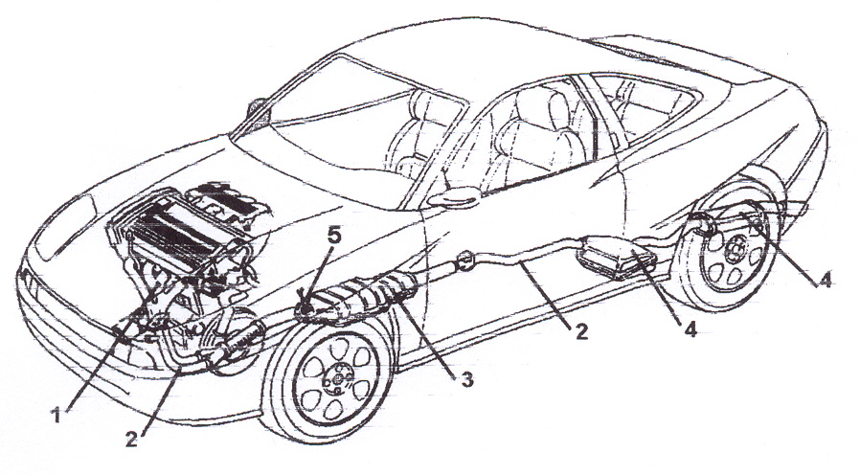

- Waarom wordt een uitlaatsysteem meestal in rubber opgehangen?

- Vul hieronder de namen in van de genummerde onderdelen.

17 :
5 :
6 :
10 :

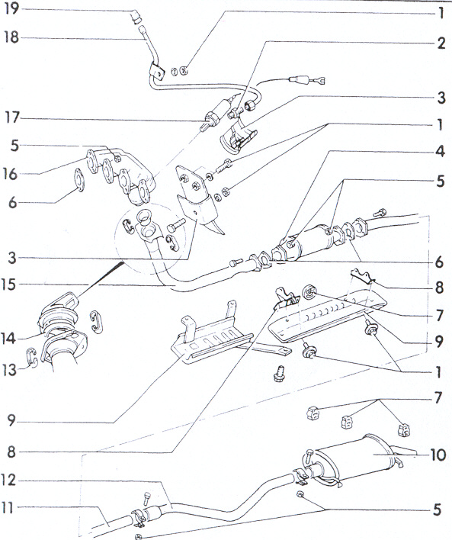

- Welke eisen stelt de APK keuring aan een uitlaat?

- Waarom wordt het uitlaatspruitstuk steeds vaker van plaatstaal gemaakt in plaats van gietijzer?

- Bij sommige uitlaatsystemen is het spruitstuk en de voorste pijp dubbelwandig uitgevoerd. Waarom heeft men dat gedaan?

- Welke functie heeft de lambda-sonde in het uitlaatsysteem?

- Waar zorgt de katalysator in het uitlaatsysteem voor?

- Wat voor soort geluidsdemper is dit?
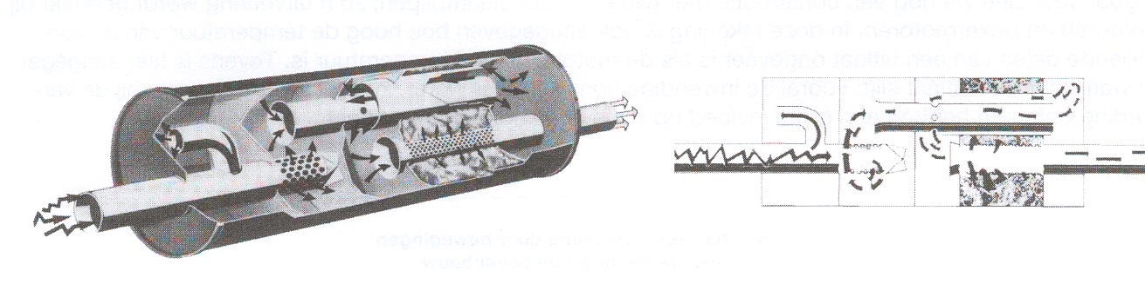

- Geef aan op welke wijze na montage van een uitlaat kan worden bepaald of deze gasdicht is?

- Waarom worden dempers en uitlaatpijpen doorgaans van dun materiaal gemaakt?

- Waarom moet een uitlaat spanningsvrij gemonteerd worden?

